Инструкция по эксплуатации программного обеспечения
«INGI - module CM»

Содержание:

1. Описание программного обеспечения 3
1.1. Назначение программного обеспечения 3
1.2. Состав программного обеспечения 3
1.3. Порядок начала работы с программным обеспечением 3
2. Описание функциональных характеристик 3
2.1. Раздел «Администрирование». Добавление токенов iiko. 4
2.2. Раздел «Администрирование» - секреты 5
2.3. Шаблоны iiko 6
2.4. Синхронизация данных раздела «Плейлисты» 8
2.5. Синхронизация данных раздела «Расписания» 11
3. Техническая поддержка 12

Описание программного обеспечения

1.1. Назначение программного обеспечения
Программное обеспечение INGI-module CM является дополнительным модулем к системе управления контентом INGI-server. Программное обеспечение предназначено для управления медиа контентом, автоматической синхронизации данных и передачи информации.
Цель: автоматизировать управление медиаконтентом в заведениях ресторанного сектора и обеспечить гибкое, оперативное обновление информации для посетителей.
Целевая аудитория: компании ресторанного сектора.

1.2. Состав программного обеспечения
Программное обеспечение реализуется в форме веб сервиса, для работы с которым необходим веб-браузер и стабильная работа Интернета.

1.3. Порядок начала работы с программным обеспечением
Веб сервис не подлежит установке на устройство Пользователя.
Для начала работы с модулем в веб версии необходимо произвести оплату доступа - активация выполняется исключительно после подтверждения оплаты. После поступления платежа специалист технической поддержки осуществляет включение модуля в панели администратора (интерфейсе суперадмина) путём перевода соответствующего переключателя в активное состояние; сразу после этого модуль автоматически становится видимым и доступным для работы в учётной записи конкретного пользователя.

Описание функциональных характеристик
После подключения модуля на главной странице программного обеспечения INGI – server появляется информация, отображающая факт подключения модуля.
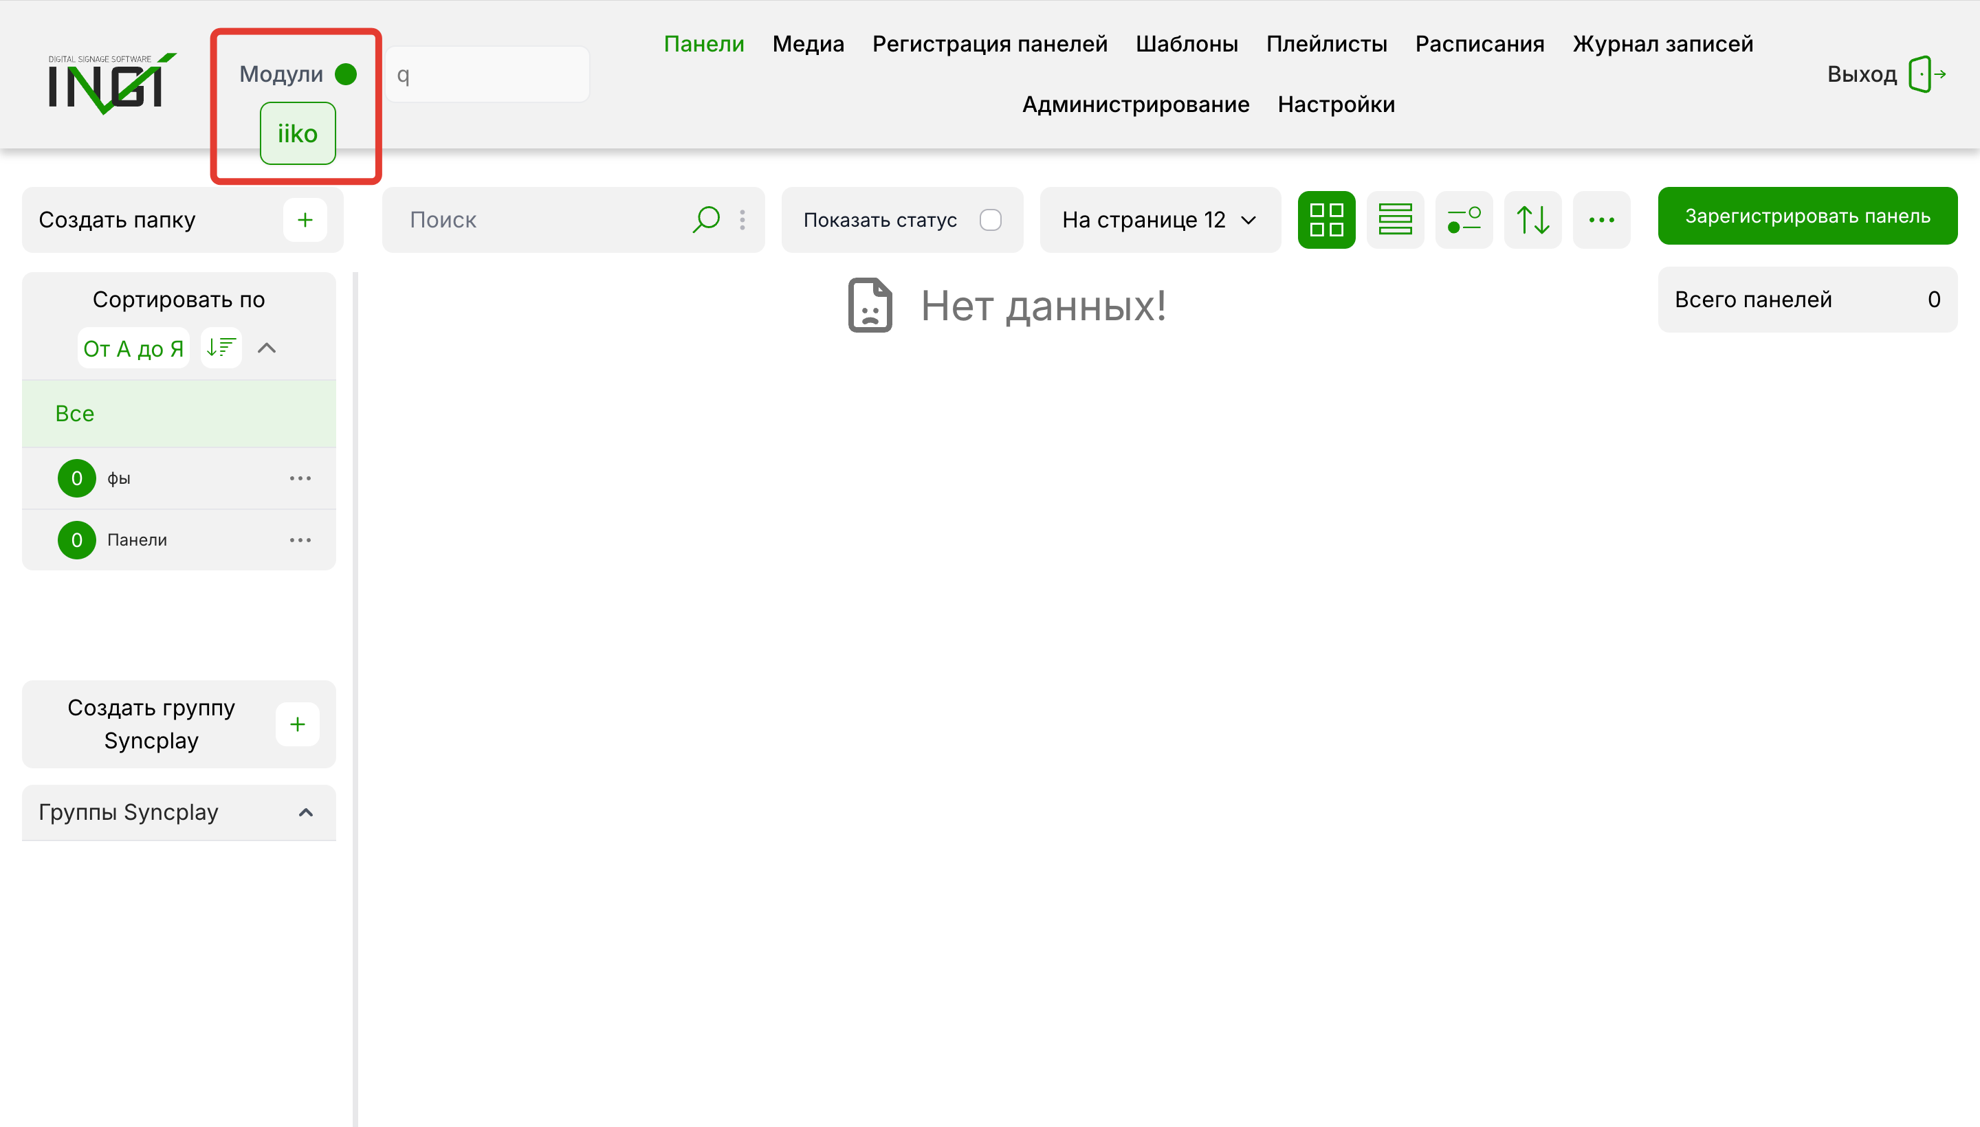

2.1. Раздел «Администрирование». Добавление токенов iiko.

В разделе "Администрирование" предусмотрена возможность добавления токенов iiko. Токен iiko представляет собой ключ для интеграции кассового аппарата и веб сервиса.
В поле «Новый токен iiko» Пользователю необходимо ввести действующий токен, который генерируется в системе iiko или запрашивается через техподдержку.
Статус «Количество токенов iiko» показывает количество добавленных токенов. По умолчанию в личном кабинете Пользователя доступно 3 токена, с возможностью увеличения количества через администратора (суперадмина).
Когда токен сохранён и действителен, программное обеспечение направляет запросы, в следствие чего совершается автоматическое определение ресторана, а также выгрузка меню (блюда, категории, цены, единицы измерения, стоп-листы и т.п.). После выгрузки меню становится доступным для использования в шаблонах и плейлистах.

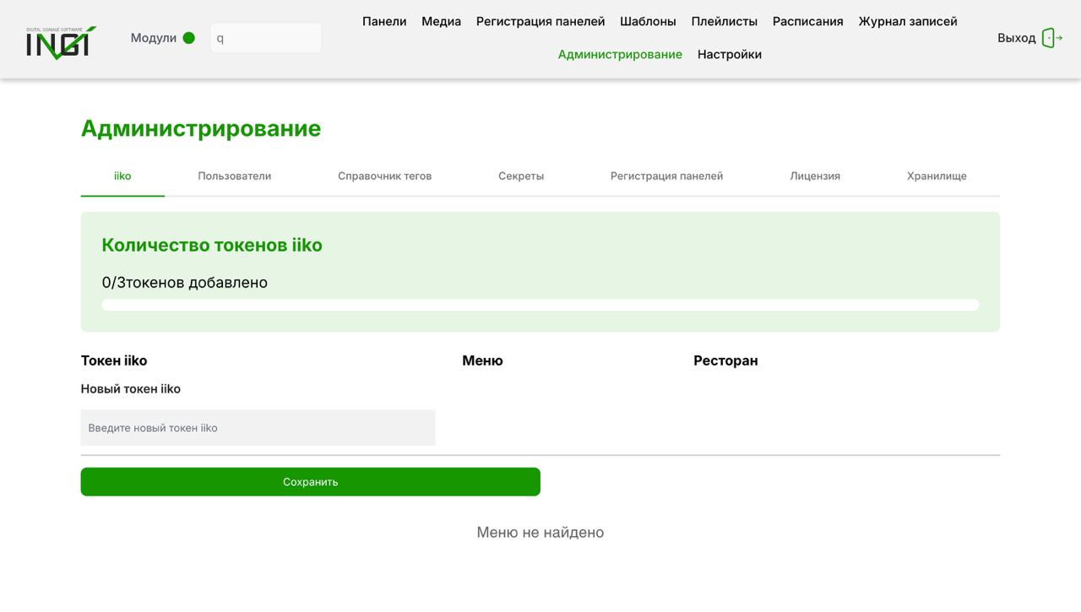

2.2. Раздел «Администрирование» - секреты

Раздел «Секреты» представляет собой инструмент для хранения конфиденциальных данных (ключей, паролей и т.п.), которые нужны программному обеспечению для работы с сервисами.
«Ключ» - это имя-идентификатор секрета.
«Значение» - это само секретное содержимое: токен, пароль и т.п.

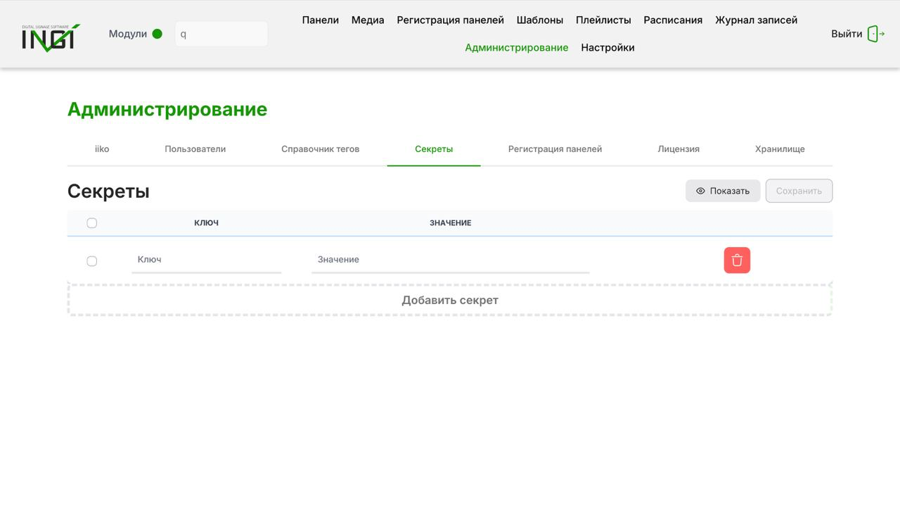

2.3. Шаблоны iiko
Шаблон iiko создается на основе выгруженного меню.
Для создания шаблона Пользователю необходимо выполнить следующие действия:
- Перейти в раздел «Шаблоны».
- Выбрать опцию «Создать шаблон iiko».

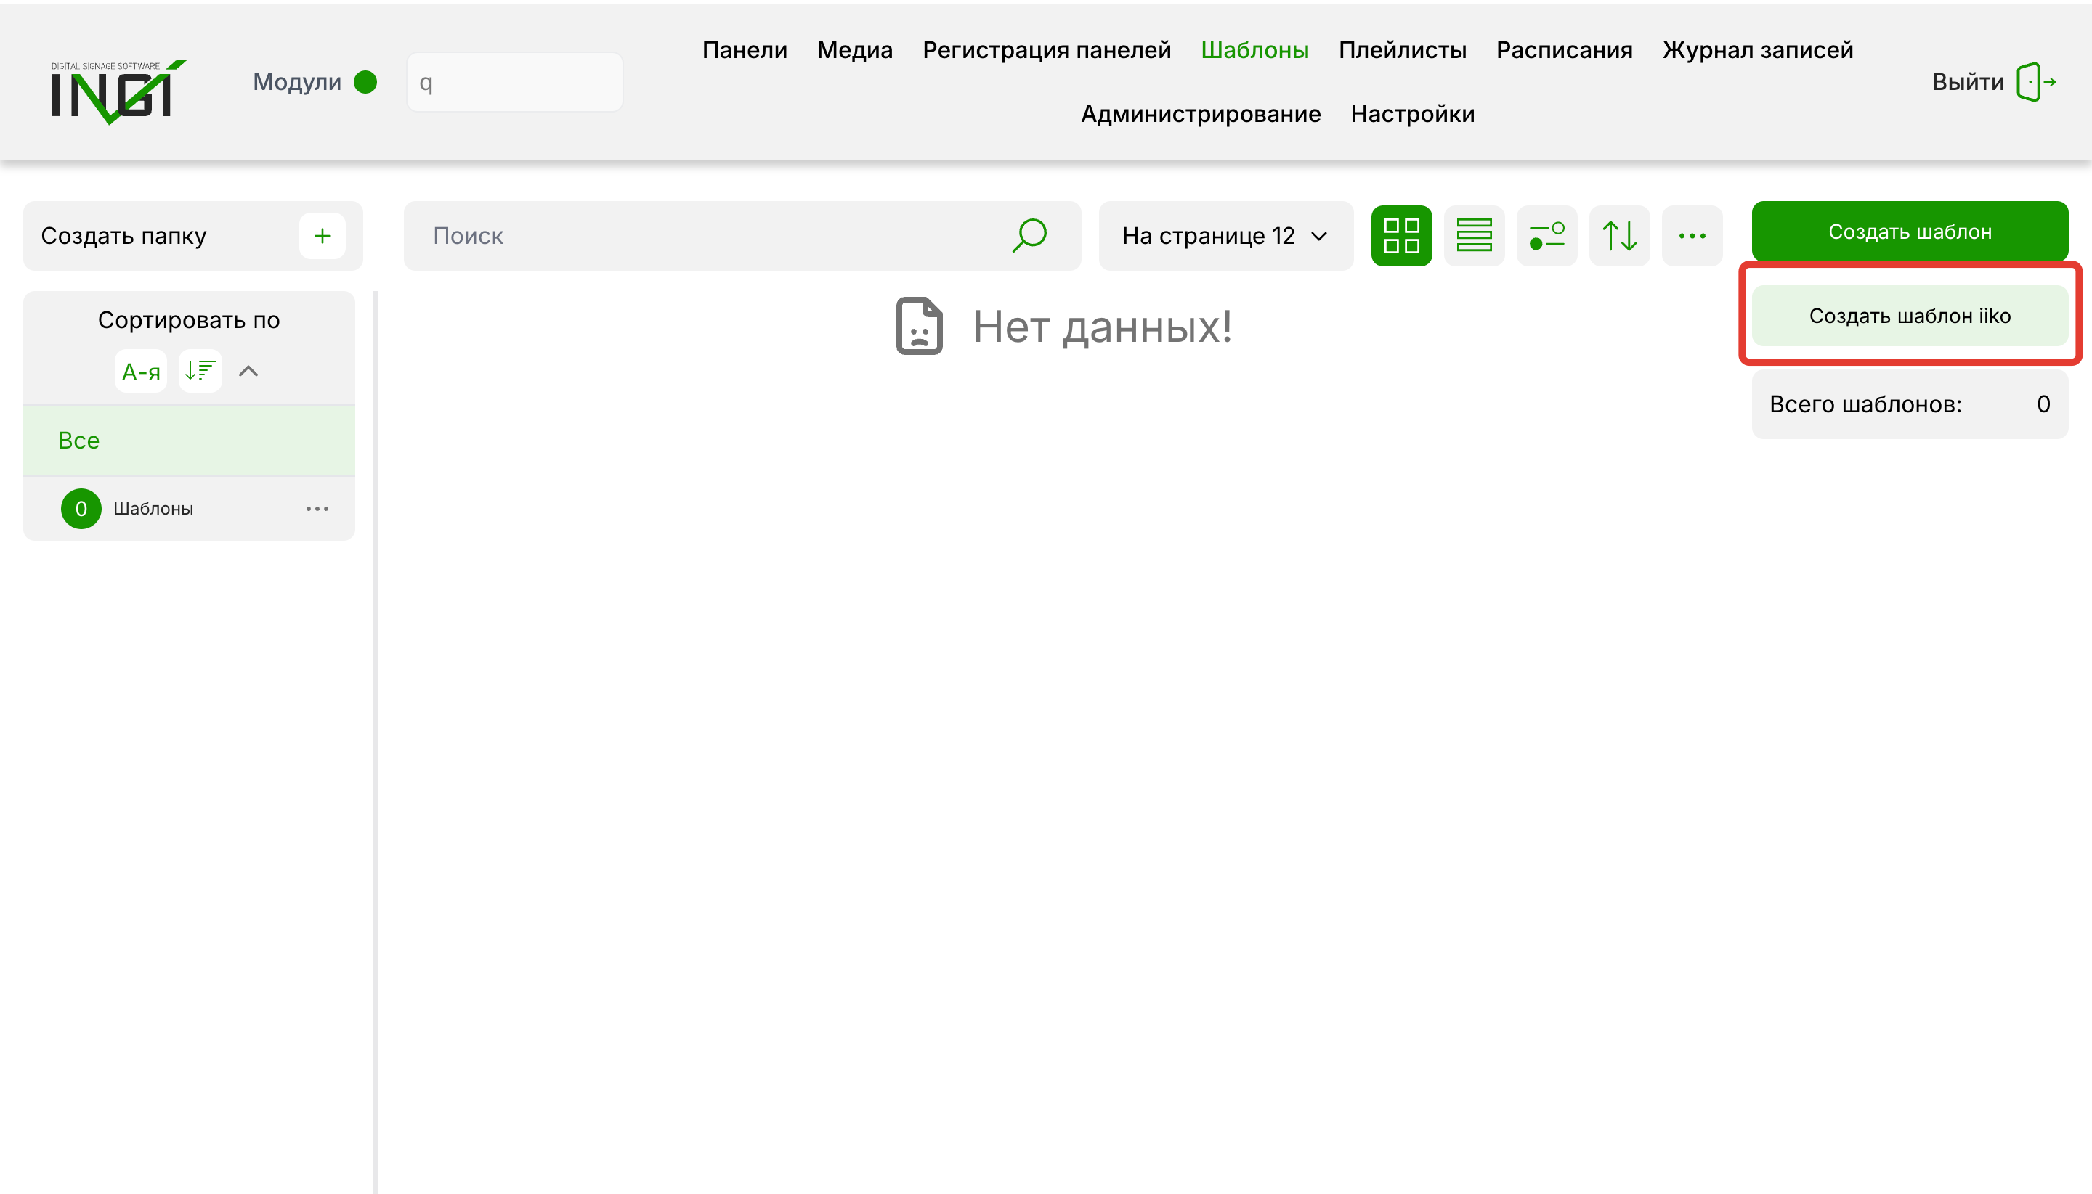

- Выбрать папку (место хранения создаваемого шаблона iiko).
- Выбрать вариант отображения информации из списка типовых шаблонов.
- Ввести название шаблона.
- Нажать кнопку «Создать» для подтверждения.
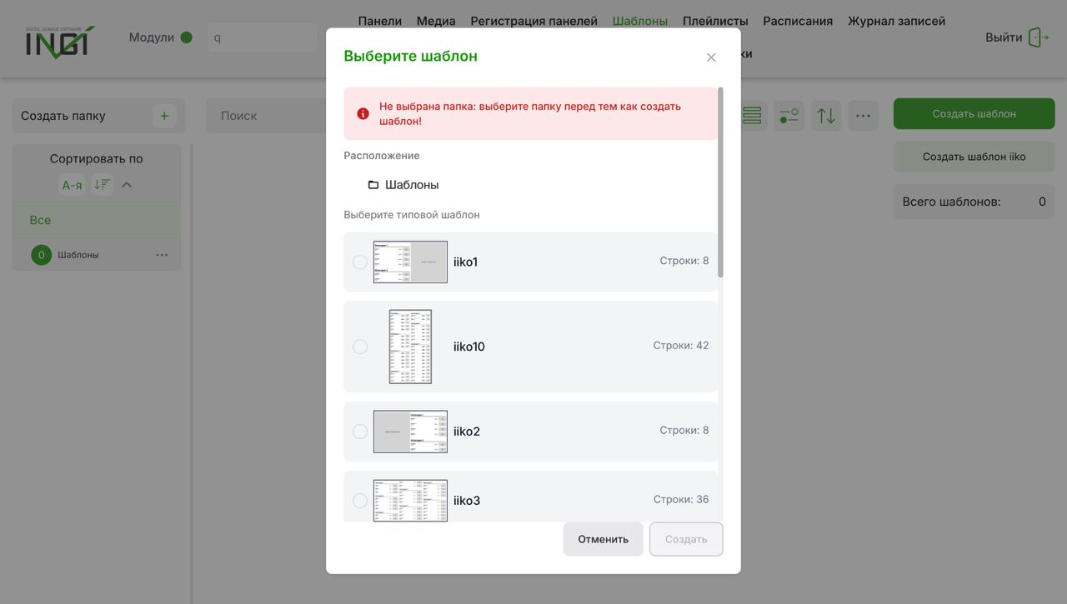
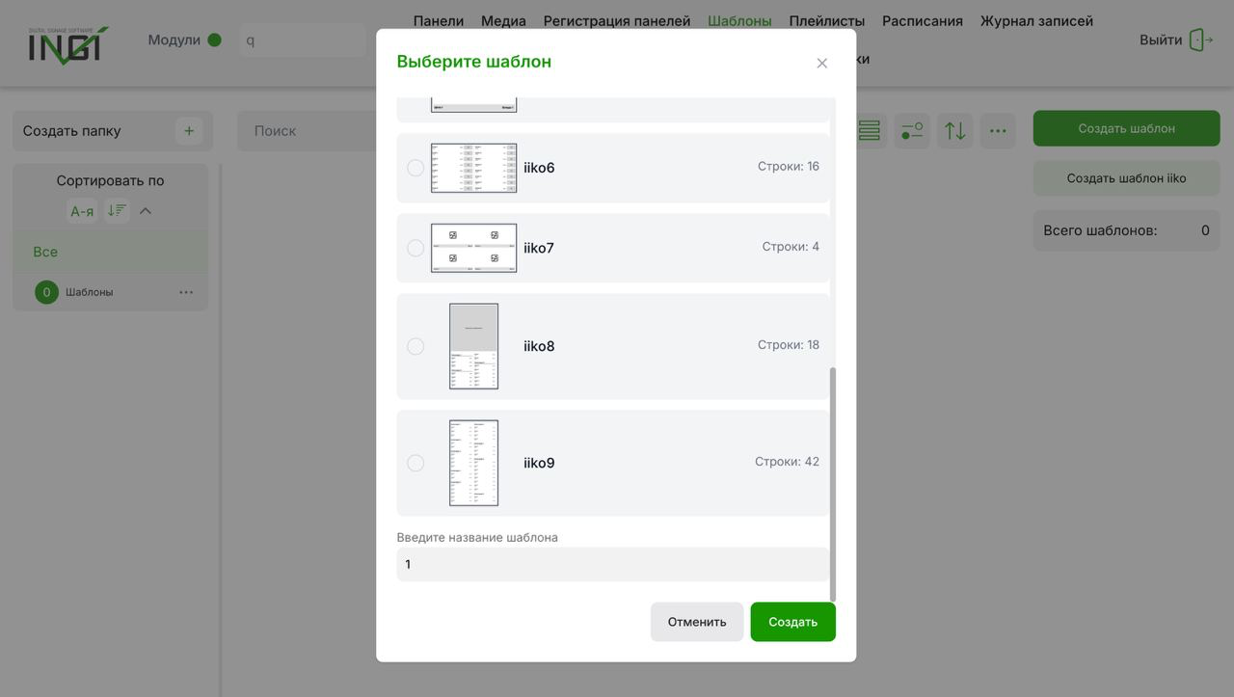

- Выбрать конкретное меню из списка меню, которые были ранее синхронизированы с программным обеспечением.
- Для сохранения шаблона нажать «Создать».
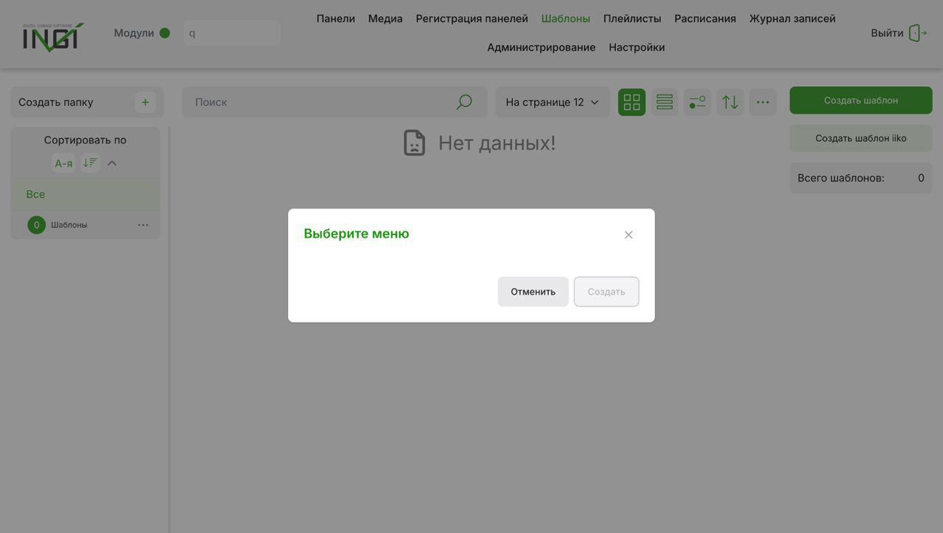

2.4. Синхронизация данных раздела «Плейлисты»
В разделе «Плейлисты» Пользователь создает плейлист с отображаемой информацией в виде шаблона или медиа, с возможностью синхронизации.
Для создания плейлиста Пользователю необходимо выполнить следующие действия:
- Перейти в раздел «Плейлисты».
- Выбрать опцию «Создать плейлист»
- Выбрать папку, в которой будет храниться созданный плейлист.
- Ввести название плейлиста.
- Для синхронизации плейлиста на всех подключенных панелях необходимо передвинуть ползунок «Syncplay».
- Нажать кнопку «Создать». для подтверждения.
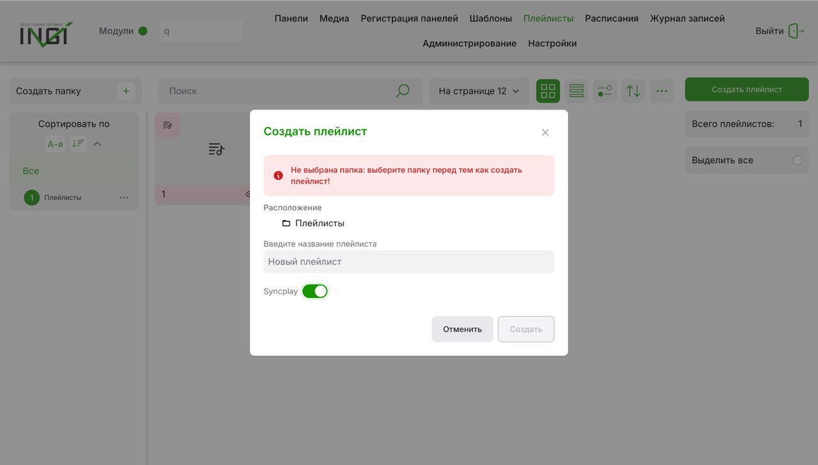

Далее Пользователь переходит к настройке отображаемого контента с возможностью добавления видео стены или сцены.
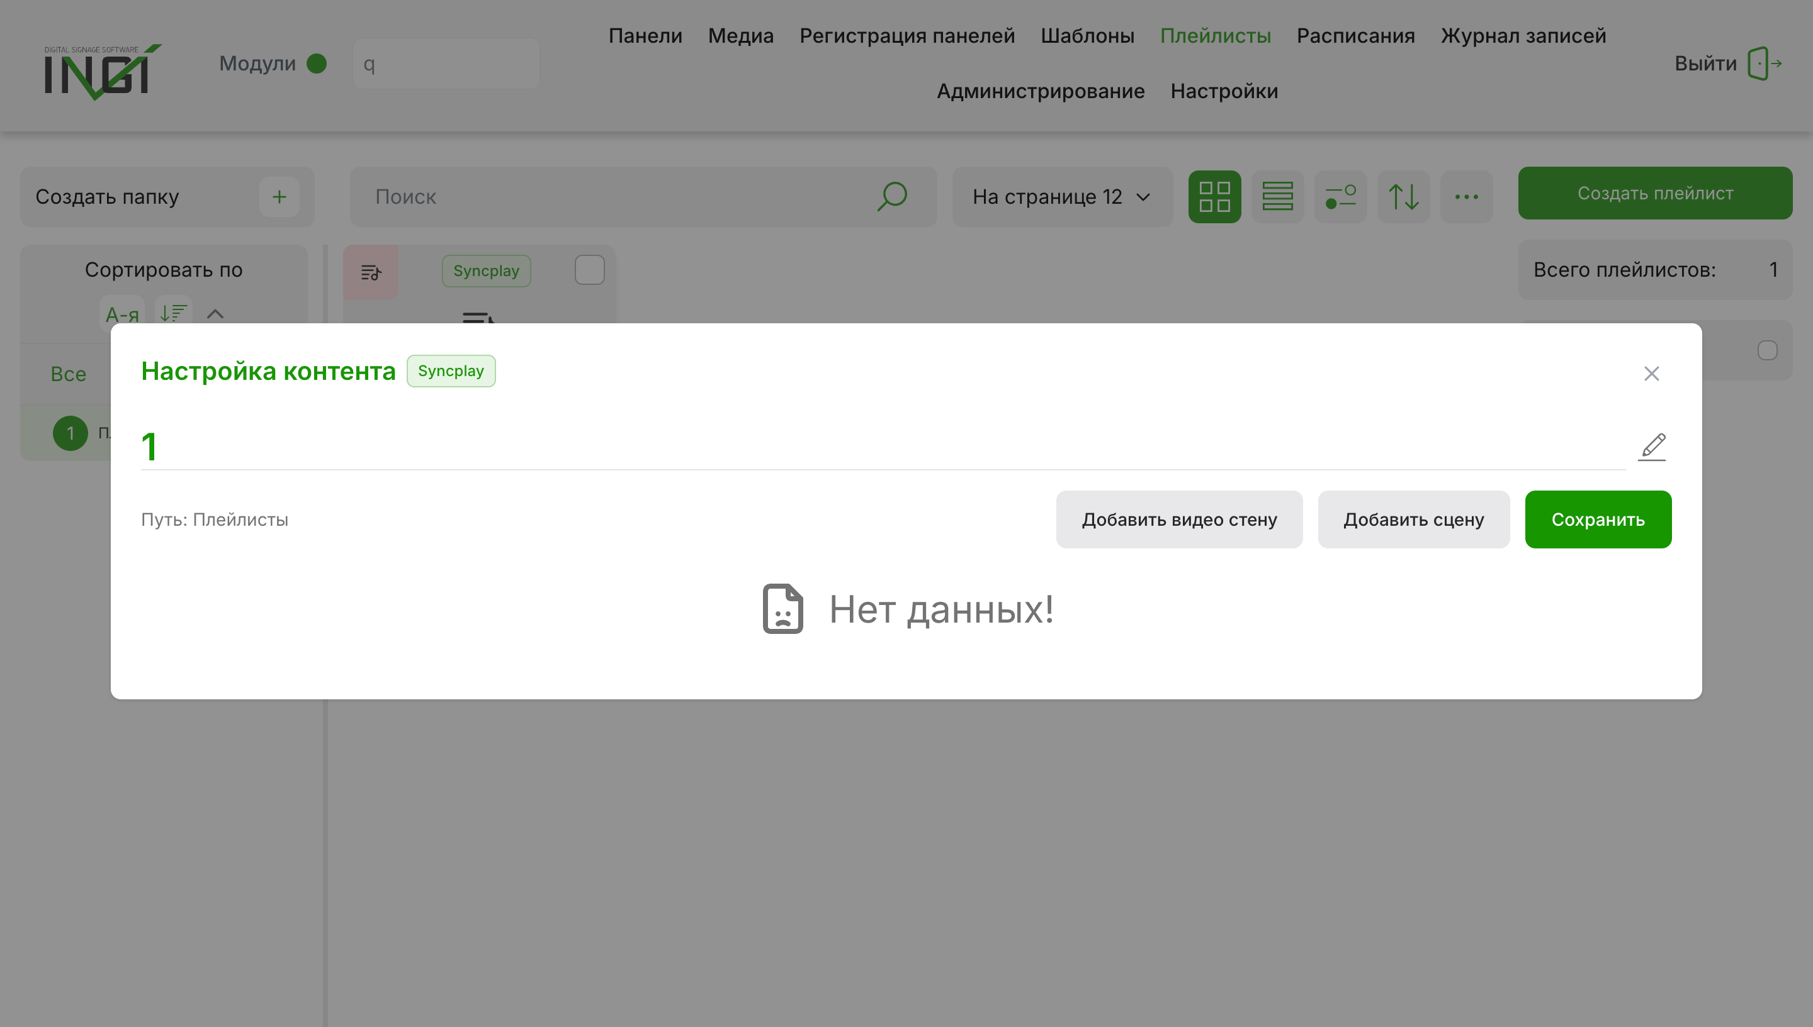

При выборе добавления информации через добавление сцены («Добавить сцену»). К выгрузке доступно два варианта:
- медиа (картинки, видео, URL);
- шаблоны.
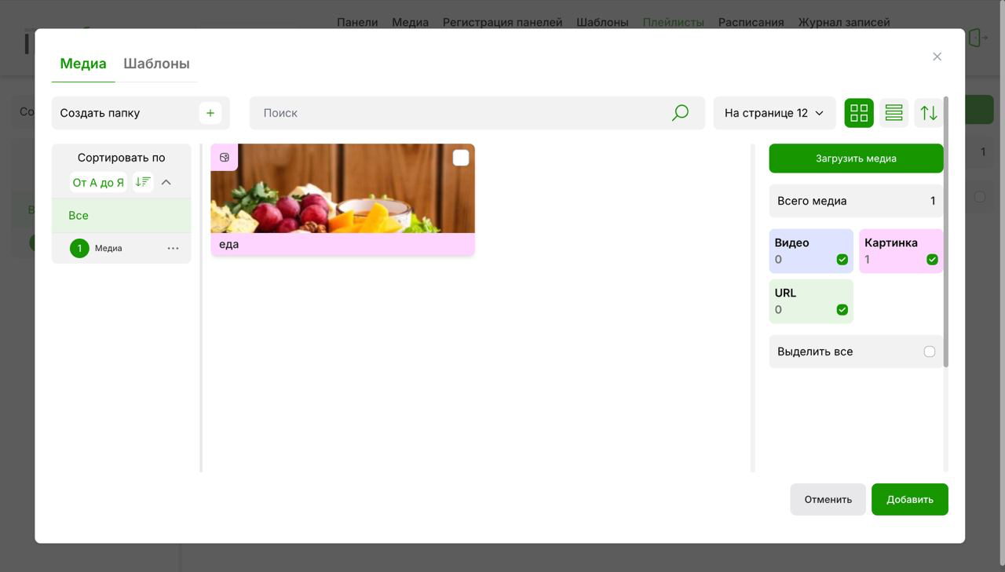

При выборе шаблона в качестве отображаемой информации Пользователь может воспользоваться шаблоном iiko, посредством добавления шаблона iiko из папки либо создания нового.
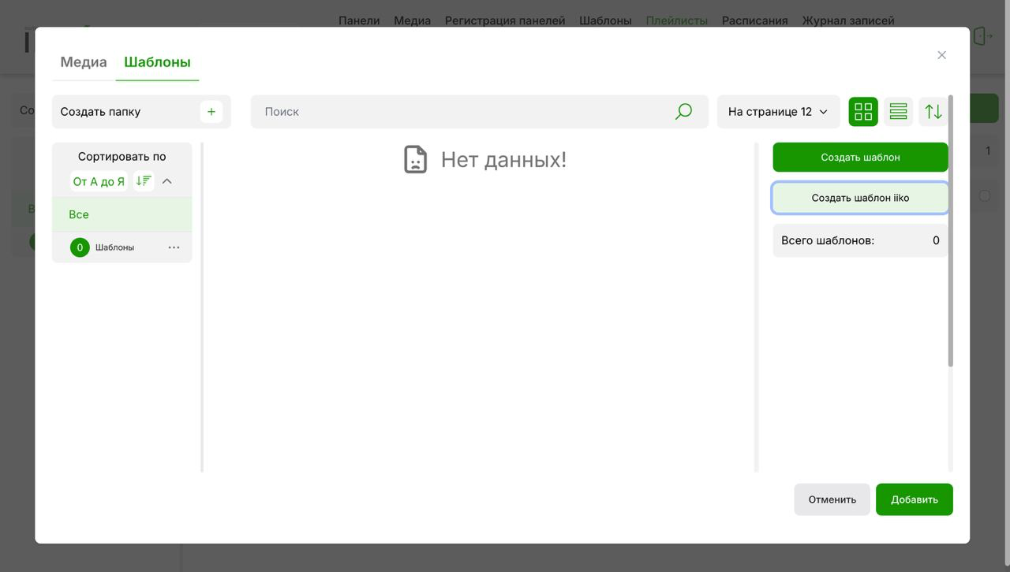
В случае выбора добавления контента через видео стену. Пользователю необходимо добавить связку контента+панели, а также указать длительность проигрываемого контента.
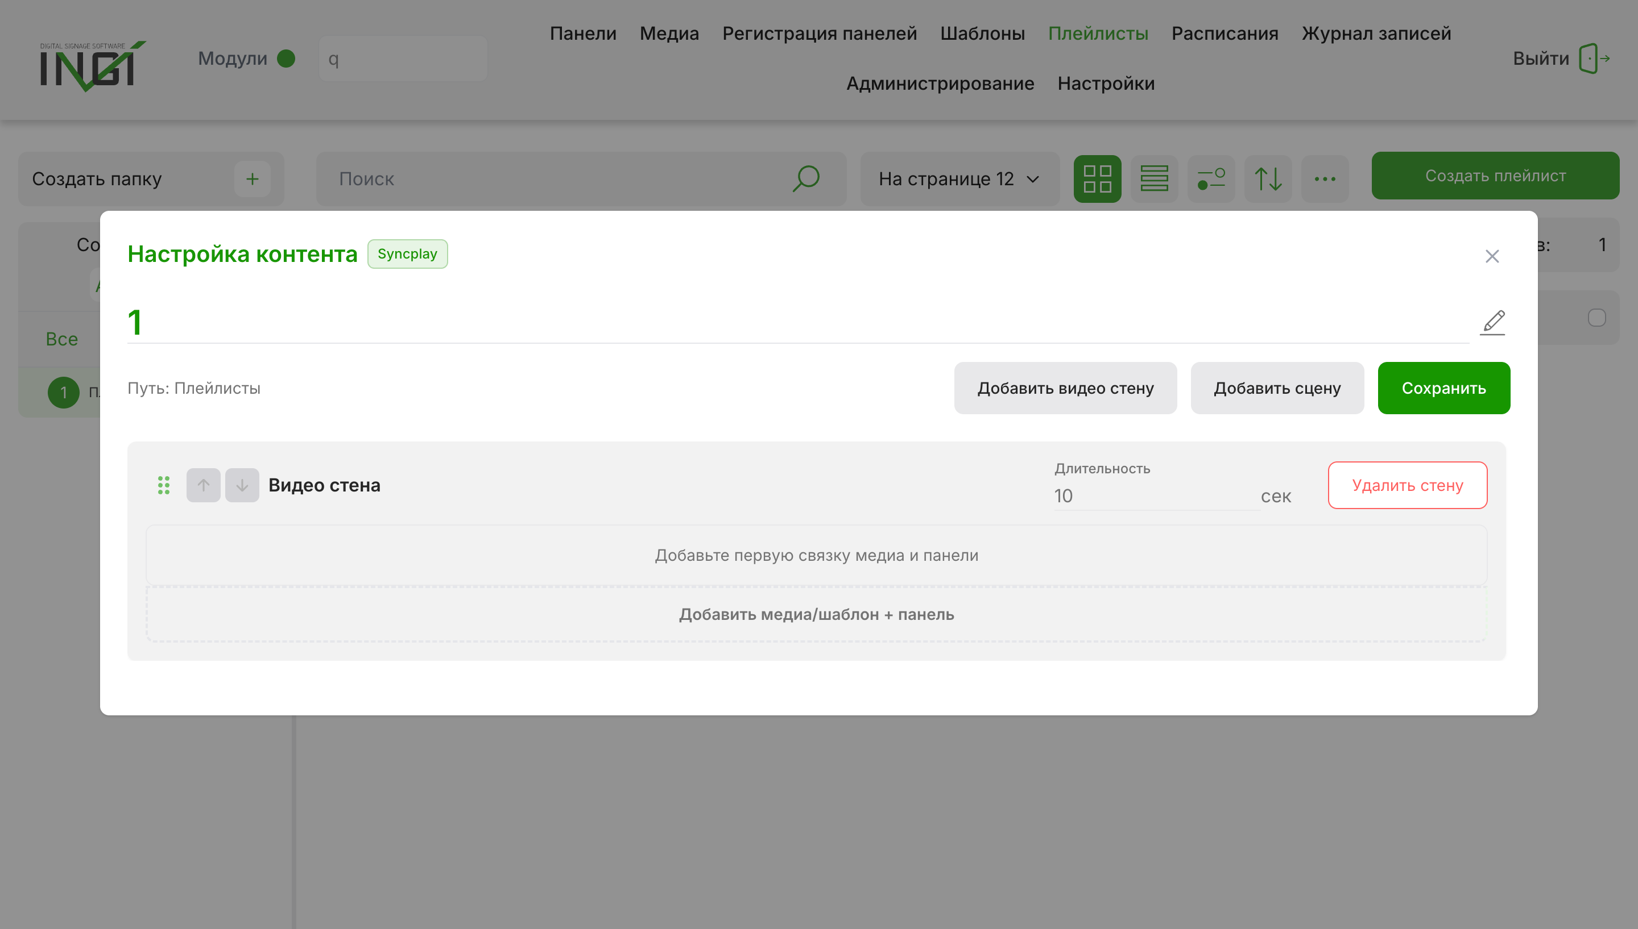
После настройки плейлиста Пользователь назначает его на Syncplay-группу в разделе «Расписания». Если плейлист назначен на группу, синхронизация применит его на всех панелях этой группы.

2.5. Синхронизация данных раздела «Расписания»
В разделе «Расписание» также предусмотрена возможность синхронизации данных.
Для создания расписания Пользователю необходимо выполнить следующие действия:
- Перейти в раздел «Расписания».
- Выбрать опцию «Создать расписание».
- Выбрать папку хранения.
- Ввести название расписания.
- Для синхронизации данных расписания на всех подключенных панелях необходимо передвинуть ползунок «Syncplay».
- Для подтверждения создания требуется нажать кнопку «Создать».
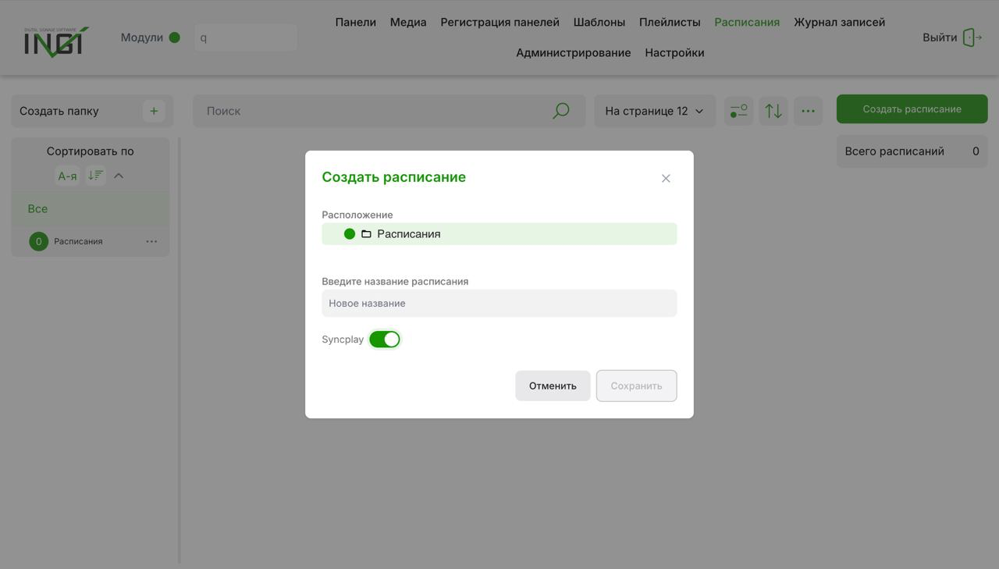

После чего Пользователь переходит к настройке расписания (добавлению Syncplay группы, добавлению контента и т.д.).
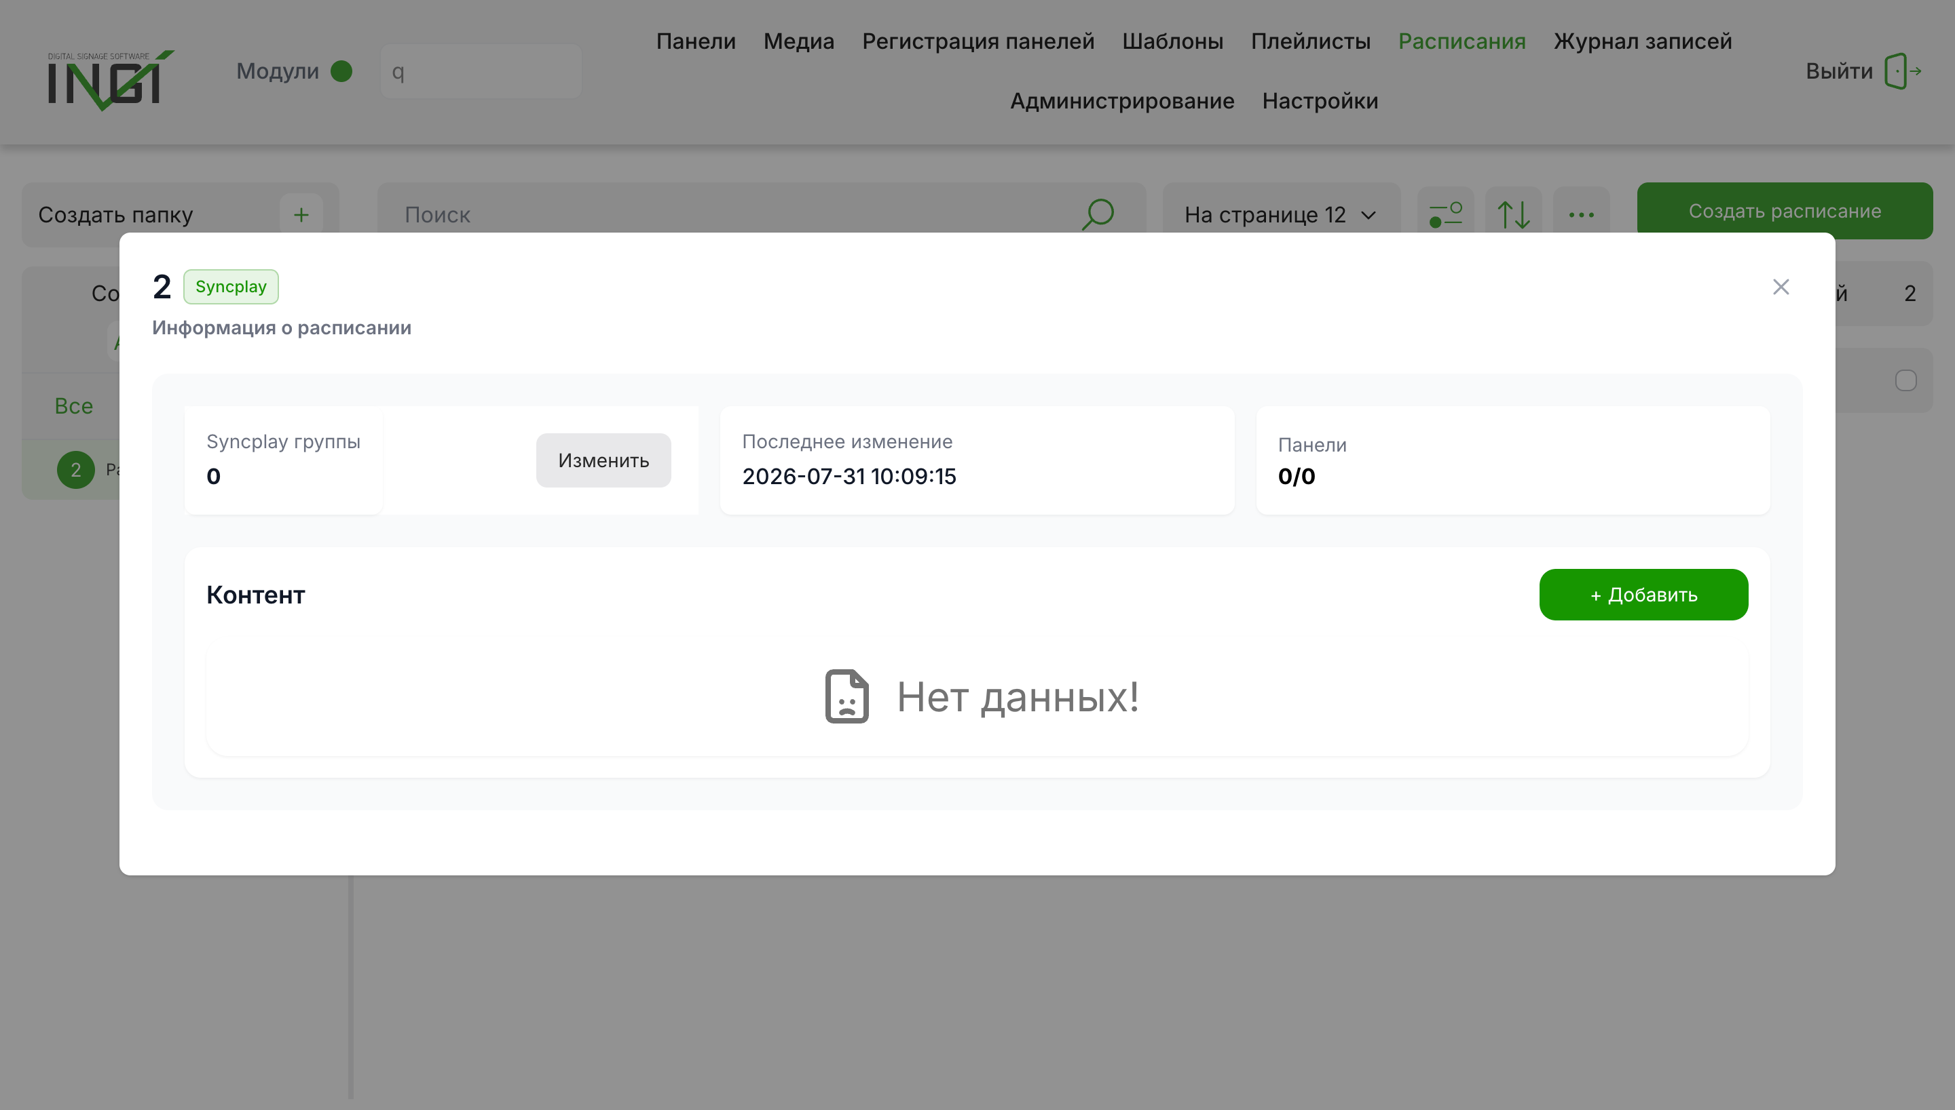

Синхронизация данных расписания предполагает централизованное и единообразное применение правил показа контента не к отдельным панелям, а к их логически объединённой группе.
Таким образом, если нужно скорректировать время показа или заменить плейлист, достаточно отредактировать расписание группы – изменения произойдут на всех панелях группы.

3. Техническая поддержка
Информация по технической поддержке пользователей:
В будние дни ПН-ПТ с 9:00 – 18:00 (МСК).
Способы связи с командой технической поддержки:
- e-mail: support@in-gr.ru
- телефон: +7 495 960 95 08

